Du sollst den Eingang „Digital Pin 7“ mit einem externen Pull-Down Widerstand und einem Schalter/Taster so beschalten, dass der Zustand (Taster gedrückt/nicht gedrückt) eingelesen werden kann.
Skizziere deine Lösung und beschreibe den Programmaufbau!

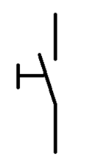
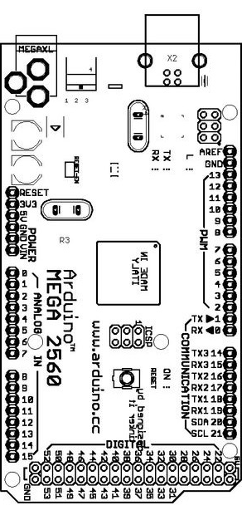
Taster als Schließer

